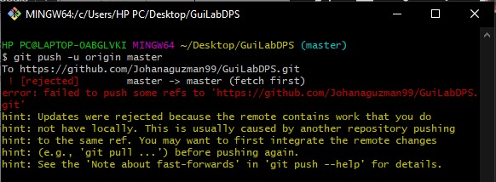**CAPTURA DE CONFLICTO CREADO**

Al intentar trabajar con otro colaborador y realizarle cambios diferentes a un documento que aún no ha sido actualizado en el repositorio remoto surgió un conflicto al momento de que el segundo colaborador subiera sus cambios al repositorio remoto. El conflicto consiste en que no se puede actualizar porque el repositorio remoto contiene trabajo que el colaborador 2 no ha actualizado en su repositorio local, primero debería de actualizar su repositorio local y luego intentar actualizar sus cambios en el remoto.